**Муниципальное бюджетное дошкольное образовательное учреждение**

**Заиграевский Центр развития ребенка – детский сад «Улыбка»**

**671310, Республика Бурятия, Заиграевский район, пгт Заиграево, ул. Серова, 33**

**Дополнительная программа**

**вокального кружка *«Соловушка»***

для детей 4 – 7 лет

*на  2018-2021 учебные годы.*

Автор: Шишмарева Наталья Викторовна –

музыкальный руководитель

пгт Заиграево

2021 г.

***Пояснительная записка***

В возрасте 4 – 7 лет потребность детей проявлять себя в творчестве огромна. Очень важно на дошкольном этапе развития личности определить способность и талантливость детей, создать им условия для самовыражения, дать неограниченные возможности проявить себя во всех видах музыкального творчества.

Наблюдая за детьми в ДОУ я заметила, что у детей не достаточно сформирована музыкальная культура, дети замкнуты, двигательная и вокальная  активность слабая. Поэтому, появилась актуальная необходимость в разработке дополнительной программы,  которая поможет в работе с детьми, для развития вокально-творческих способностей.

Данная программа поможет сформировать у дошкольников навыки вокальной техники с элементами хореографии, а также нравственно-волевые качества личности: настойчивость в достижении результата, выдержку, умение контролировать свои движения, действовать в коллективе. Программа обеспечивает укрепление физического, психического и психологического здоровья детей.

Данная программа направлена на развитие у воспитанников ДОУ вокальных данных, творческих способностей, исполнительского мастерства.

При разработке программы были изучены и проработаны следующие авторские программы: по  музыкальному воспитанию детей дошкольного возраста «Ладушки»  (авторы И. Каплунова, И. Новоскольцева), музыкальная ритмика «Топ-хлоп» Е. Железновой, «Танцевальная мозаика» Е. Мартыненко.

Состав вокально-хорового кружка формируется с учётом желания детей и результатов диагностики их вокальных навыков. Возраст детей, посещающих кружок - 4-7 лет. Наполняемость группы на занятиях - 8-10 детей.

Работа вокально-хорового кружка строится на единых принципах и обеспечивает целостность педагогического процесса. Занятия кружка проводятся в соответствии с рекомендуемыми: продолжительностью режимных моментов для возрастных групп детского сада; объёмом учебной нагрузки с учётом требований СП 2.4. 3648-20 «Санитарно-эпидемиологических требований к организации воспитания и обучения, отдыха и оздоровления детей и молодежи».

***Цель программы***

– формирование эстетической культуры дошкольника; развитие эмоционально-выразительного исполнения песен; становление певческого дыхания, правильного звукообразования, четкости дикции.

***Задачи:***

- формирование интереса к вокальному искусству;

- развитие умений петь естественным голосом, без напряжения; постепенно расширяя диапазон;

 - развитие музыкального слуха, координации слуха и голоса;

 - развитие умений различать звуки по высоте;

- развитие чистоты интонирования, четкой дикции, правильного певческого       дыхания, артикуляции;

- развитие умений петь, выразительно передавая характер песни;

- формирование певческой культуры (правильно передавать мелодию естественным голосом, без напряжения);

- совершенствование вокально-хоровых навыков;

 - формирование красивой осанки, правильной походки;

  - совершенствование чувства ритма, музыкальности;

 - воспитание эстетического вкуса, любви к искусству, культуры поведения во время занятий, культурно-досуговой и концертной деятельности.

***Оборудование***

Ноутбук, музыкальная колонка, проектор мультимедиа, детские музыкальные инструменты, пособия для музыкально-дидактических игр.

***Предполагаемый результат.***

1. Проявление интереса к вокальному искусству.

2. Умение петь естественным голосом, протяжно, а так же восприятие песен разного характера

3. Умение петь без помощи музыкального руководителя.

***Сроки реализации программы***

Программа рассчитана на три года для детей от 4 до 7 лет.

**СОДЕРЖАНИЕ ДОПОЛНИТЕЛЬНОЙ ОБРАЗОВАТЕЛЬНОЙ ПРОГРАММЫ**

*1. Беседа о музыке, о музыкальных инструментах*. Различать музыкальные инструменты по тембру. Дать детям понятие, что такое вокальная и инструментальная музыка, о выразительных средствах ее передачи. Используется беседа, рассматривание музыкальных инструментов.

*2. Знакомство с симфоническим оркестром*. Прослушивание исполнения музыкальных инструментов симфонического оркестра.

*3. Понятие о высоких и низких звуках.* Нетрадиционное занятие «Путешествие в сказочную страну».

*4. Песенно-игровое творчество.* Музыкально-дидактические игры.

*5. Обучение игре на музыкальных инструментах*. Использовать ознакомление, восприятие музыкальных произведений для игры.

**Работа с родителями.**

*Консультации на темы:*

1. «Как охранять детский голос»

2. «О колыбельных песнях и их необходимости»

3. «Как развивать музыкальный слух у ребенка»

4. «Музыка и дети, музыкотерапия»

**Планирование образовательной деятельности**

|  |  |  |  |
| --- | --- | --- | --- |
| **Группа** | **Продолжительность** | **Количество в неделю** | **Количество**  **в год** |
| Средняя группа | 20 мин. | 2 | 72 |
| Старшая группа | 25 мин. | 2 | 72 |
| Подготовительная  к школе группа | 30 мин. | 2 | 72 |

***Основные направления обучения детей пению***

1. Певческая установка и дыхание.

Правильное положение корпуса, головы, плеч, рук и ног при пении сидя и стоя. Дыхание брать перед началом песни и между музыкальными фразами, удерживать его до конца фразы, не разрывать слова.

2**.** Звуковедение, дикция.

Четкое, ясное произношение слов в соответствии с характером сочинений, короткое и одновременное произношение согласных в конце слов. Использование дикционных упражнений, скороговорок.

3. Вокальные упражнения-распевания.

Систематическое использование маленьких попевок помогают педагогу выровнять звучание голоса, добиться естественного легкого пения, расширить диапазон. Очень важно, чтобы упражнения были доступны детям, имели интенсивное содержание или игровой момент, ведь именно интерес помогает учащимся осознать выразительные особенности музыкального произведения.

4. Строй и ансамбль.

Научить детей петь стройно в интонационном и ритмическом отношении. Достижению чистоты интонирования поможет пение по музыкальным фразам цепочкой. Этот прием даёт возможность в короткое время проверить уровень музыкального и певческого развития большого количества детей, выявить, кто поёт правильно, а кто нет. Этот прием помогает активизировать работу детей, следить за пением друг друга, вовремя продолжить песню, точно интонируя. Одна из основных задач - петь активно и индивидуально, с сопровождением и без него. Первоначальные навыки пения acapella должны быть сформированы на маленьких несложных попевках и песнях. Исполнение acapella, способствует формированию у детей ладового слуха, точного интонирования.

5. Формирование исполнительских навыков.

Анализ словесного текста и его содержания. Воспитание навыков понимания дирижерского жеста (указания дирижера: внимание, дыхание, начало, окончание пения), понимание требований, и динамических изменений.

6.Работа над исполнением хорового произведения.

Музыкальный руководитель должен раскрыть художественный образ произведения, его настроение, характер. Это способствует эмоциональному восприятию песни детьми, формированию у них музыкально-эстетического вкуса. Перед разучиванием следует провести краткую беседу. Это поможет ребенку осознать содержание, вызвать определенное отношение к произведению, соответствующее настроение.

***Формы реализации задач программы***

1.   Коллективная работа.

2.   Индивидуальная работа.

3.   Беседа.

4.   Распевание по голосам.

5.   Упражнения, формирующие правильную певческую осанку.

6.   Дыхательная звуковая гимнастика.

7.   Артикуляционные упражнения.

8.   Игра на детских музыкальных инструментах.

9.   Музыкально-дидактические игры и упражнения.

10. Концертные выступления не реже 1 раз в квартал;

11. Просветительская деятельность;

12. Участие в творческих конкурсах;

Для успешной реализации программы предполагается: беседы о музыке, танце различного содержания, слушание музыки танцевального характера, экскурсии, посещение концертов, просмотр видеозаписей детских праздников и концертов, рассматривание иллюстраций, фотоальбомов.

Программа является вариативной, комплексной, т. е. при возникновении необходимости допускается корректировка содержания, форм НОД и времени прохождения материала.

Музыкальный руководитель в процессе обучения детей пению одновременно воспитывает у них любовь к прекрасному в жизни и искусстве, вызывает отрицательное отношение к дурному, обогащает духовный мир ребенка. У детей развивается внимание, воображение, мышление и речь.

Содержание и объем знаний о музыке, объем вокальных навыков, приемы обучения и усвоение их детьми соответствуют возрасту и уровню музыкального развития детей каждой возрастной группы.

В начале года во всех возрастных группах даются более легкие задания, чем в конце года; постепенно переходят от усвоенного, знакомого к новому, незнакомому.

В процессе обучения пению главную роль играет так называемая звуковая наглядность, конкретное слуховое восприятие различных звуковых соотношений. Другие органы чувств: зрение, мышечное чувство дополняют и усиливают слуховое восприятие. Основной прием наглядности – это образец исполнения песни педагогом.

Сознательность тесно связана с умственной, волевой активностью детей, с их заинтересованностью песенным репертуаром. Немаловажное значение для умственной активности детей имеет речь взрослого, наличие разнообразных интонаций в его голосе, выразительная мимика, яркое и художественное исполнение песни.

Выученные детьми песни через некоторое время забываются, если их систематически не повторять: вокальные умения утрачиваются, если дети долго не упражняются в пении. Чтобы повторение песен не наскучило детям, надо разнообразить этот процесс, внося элементы нового. Закрепление песенного репертуара должно быть не просто механическим повторением, а сознательным его воспроизведением.

***Приемы обучения пению***

**1. Показ с пояснениями.**Пояснения, сопровождающие показ музыкального руководителя, разъясняют смысл, содержание песни. Если песня исполняется не в первый раз, объяснения могут быть и без показа.

**2. Игровые приемы.**Использование игрушек, картин, образных упражнений делают музыкальные занятия более продуктивными, повышают активность детей, развивают сообразительность, а также закрепляют знания, полученные на предыдущих занятиях.

**3. Вопросы к детям** активизируют мышление и речь детей. К их ответам на вопросы педагога надо подходить дифференцированно, в зависимости от того, с какой целью задан вопрос и в какой возрастной группе.

**4. Оценка качества детского исполнения** песни должна зависеть от возраста детей, подготовленности. Неправильная оценка не помогает ребенку осознать и исправить свои ошибки, недостатки. Надо поощрять детей, вселять в них уверенность, но делать это деликатно.

**Средства, необходимые для реализации программы:**

1. Технические средства: ноутбук, экран, мультимедиа, акустическая система, фотоаппарат, видеокамера.

2. Информационные средства: книги, аудиозаписи, нотный материал, дидактический материал.

3. Музыкальные инструменты.

***Структура образовательной деятельности.***

**1**. **Распевание.** Работая над вокально-хоровыми навыками детей необходимо предварительно «распевать» воспитанников в определенных упражнениях. Начинать распевание попевок (упражнений) следует в среднем, удобном диапазоне, постепенно транспонируя его вверх и вниз по полутонам. Для этого отводится не менее 10минут. Время распевания может быть увеличено, но не уменьшено. Задачей предварительных упражнений является подготовка голосового аппарата ребенка к разучиванию и исполнению вокальных произведений. Такая голосовая и эмоциональная разминка перед началом работы - одно из важных средств повышения ее продуктивности и конечного результата.

**2. Пауза.** Для отдыха голосового аппарата после распевания необходима пауза в 1- 2 минуты (физминутка).

**3. Основная часть.** Работа направлена на развитие исполнительского мастерства, разучивание песенного репертуара, отдельных фраз и мелодий по нотам. Работа над чистотой интонирования, правильной дикцией и артикуляцией, дыхания по фразам, динамическими оттенками.

**4. Заключительная часть**. Пение с движениями, которые дополняют песенный образ и делают его более эмоциональным и запоминающимся. Работа над выразительным артистичным исполнением

**Перспективный план**

Примерное распределение материала по программе

вокального кружка «Соловушка».

*Первый год обучения*

|  |  |
| --- | --- |
| ***Репертуар*** | **Кол-во часов** |
| Русские народные песни (с музыкальным сопровождением ) | 11 |
| Русские народные песни (без музыкального сопровождения) | 5 |
| Детские эстрадные песни (с фортепианным сопровождением) | 8 |
| Детские эстрадные песни (под фонограмму) | 5 |
| Песни из мультфильмов (с фортепианным сопровождением) | 7 |
| Песни из мультфильмов (под фонограмму) | 4 |
| Упражнения и попевки | 32 |
| Всего | 72 |

*Второй год обучения*

|  |  |
| --- | --- |
| ***Репертуар*** | **Кол-во часов** |
| Русские народные песни (с музыкальным сопровождением ) | 11 |
| Русские народные песни (без музыкального сопровождения) | 5 |
| Детские эстрадные песни (с фортепианным сопровождением) | 8 |
| Детские эстрадные песни (под фонограмму) | 5 |
| Песни из мультфильмов (с фортепианным сопровождением) | 7 |
| Песни из мультфильмов (под фонограмму) | 4 |
| Упражнения и попевки | 32 |
| Всего | 72 |

*Третий год обучения*

|  |  |
| --- | --- |
| ***Репертуар*** | **Кол-во часов** |
| Русские народные песни (с музыкальным сопровождением ) | 11 |
| Русские народные песни (без музыкального сопровождения) | 5 |
| Детские эстрадные песни (с фортепианным сопровождением) | 8 |
| Детские эстрадные песни (под фонограмму) | 5 |
| Песни из мультфильмов (с фортепианным сопровождением) | 7 |
| Песни из мультфильмов (под фонограмму) | 4 |
| Упражнения и попевки | 32 |
| Всего | 72 |

**Перспективный план работы**

**вокального ансамбля «Соловушка»**

*Первый год обучения*

|  |  |  |  |  |
| --- | --- | --- | --- | --- |
| **Виды деятельности** | **Программные задачи** | **Содержание занятий** | **Музыкальный материал** | **Часы** |
| Распевание | научить слышать свой голос; - научить распевать слова; | Упражнения на подачу голоса и распевание гласных звуков | Различные распевки на слоги | 40 |
| Разучивание и исполнение песен | - учить правильно интонировать мелодию в диапазоне « ре – ля» 1 октавы;  - узнавать вступление голоса после вступления и проигрыша | Знакомство с различными песнями и разбор их содержания; выучивание наизусть. | «Пляска с листочками»; «Зимняя песенка»; «Дед Мороз»; «Пляска с погремушками » «Мама»; «Вальс»; «Весенние цветы» | 40 |
| Музыкальная грамота | - различать материал по двум понятиям: где петь, а где не петь; |  | «Капельки»; «Вот иду я вверх, вот иду я вниз»; «Выше всех жираф растёт» | 40 |
| Ритмические и речевые игры и упражнения | развивать чувство метро ритма, ритмический слух | Картотека игр и упражнений |  | 40 |
| Исполнение песен | развивать музыкальную память (учить наизусть); - групповое пение; - включение минимальных движений | Исполнение выученных песен | «Пляска с листочками»; «Зимняя песенка»; «Дед Мороз»; «Пляска с погремушками » «Мама»; «Вальс»; «Весенние цветы» | 40 |

*Второй год обучения*

|  |  |  |  |  |
| --- | --- | --- | --- | --- |
| **Виды деятельности** | **Программные задачи** | **Содержание занятий** | **Музыкальный материал** | **Часы** |
| Распевание | Развивать диапазон детского голоса;  - учить брать дыхание после вступления и между музыкальными фразами; | Упражнения на развитие слуха и голоса. | «Вот такая чепуха», «На птичьем дворе» Рыбкина, «Пляшут зайцы», «Дождик» Френкель | 40 |
| Разучивание и исполнение песен | - учить чисто интонировать мелодию в диапазоне «ре» 1 октавы, до «до» 2;  - учить вместе начинать и заканчивать песню;  - петь с муз. сопровождением и без него;  - выразительно исполнять песни с разным эмоционально- образным содержанием.  Петь без напряжения, протяжно, подвижно, легко, отрывисто | Знакомство с новой песней, беседа по содержанию, разучивание мелодии и текста. Пение по руке, пение по фразам, пение мелодии на фразы, на слоги | «Паучок»  К. Костин, «Цветные огоньки»  М. Карминский, «Манная каша»  Г. Абелян, «Хомячок»  Г. Абелян, «Гномик» О. Юдахина, «Новогодняя песенка» Германовская | 40 |
| Музыкальная грамота | - различать звуки по высоте, по длительности; - учить различать и называть отдельные части муз.произведения: вступление, проигрыш, заключение, куплет, припев |  | «Музыкальный букварь» Разучиваемые произведения | 40 |
| Ритмические и речевые игры и упражнения | развивать чувство метро ритма, развивать ритмический слух | Картотека игр и упражнений |  | 40 |
| Исполнение песен | развивать музыкальную память, - учить сольному исполнению, - учить петь выразительно в разных темпах, меняя динамические оттенки | Пение ранее выученных песен подгруппой и по одному, пение с движением, инсценирование песен | «Паучок», «Цветные огоньки»  М. Карминский, «Манная каша», «Хомячок»  Г. Абелян, «Гномик»  О. Юдахина,  «Зимняя песенка»  *Сл:* Андрей Усачев  *Муз:* Александр Пинегин | 40 |

*Третий год обучения*

|  |  |  |  |  |
| --- | --- | --- | --- | --- |
| **Виды деятельности** | **Программные задачи** | **Содержание занятий** | **Музыкальный материал** | **Часы** |
| Распевание | Развивать диапазон детского голоса;  - учить брать дыхание после вступления и между музыкальными фразами | Упражнения на развитие слуха и голоса | «Вот такая чепуха», «На птичьем дворе» Рыбкина, «Пляшут зайцы», «Дождик» Френкель | 40 |
| Разучивание и исполнение песен | - учить чисто интонировать мелодию в диапазоне «ре» 1 октавы, до «до» 2;  - учить вместе начинать и заканчивать песню; петь с муз. сопровождением и без него;  - выразительно исполнять песни с разным эмоционально- образным содержанием.  - петь без напряжения, протяжно, подвижно, легко, отрывисто | Знакомство с новой песней, беседа по содержанию, разучивание мелодии и текста.  Пение по руке, пение по фразам, на гласные слоги | «С нами друг»    Г. Струве, «Гномики»    К. Костина, «Почемучки» Л.Туркина,  «Я рисую море»  Н. Тимофеева, "Русская изба"  Е. Птичкин  «Мурлыка»  А. Морозова,  «Новый год, елка, шарики» | 40 |
| Музыкальная грамота | - различать звуки по высоте, по длительности;  - учить различать и называть отдельные части муз. произведения вступление, проигрыш, заключение, куплет, припев |  | «Музыкальный букварь» Разучиваемые произведения | 40 |
| Ритмические и речевые игры и упражнения | развивать чувство  ритма,   - развивать ритмический слух | Картотека игр и упражнений |  | 40 |
| Исполнение песен | развивать музыкальную память, - учить сольному исполнению, - учить петь выразительно в разных темпах, тональностях меняя динамические оттенки | Пение ранее выученных песен подгруппой и по одному, пение с движением, инсценирование песен | «С нами друг»    Г. Струве, «Гномики»    К. Костина,  «Осень-раскрасавица»  Г. Азаматова,  "Русская изба"  Е. Птичкин  Частушки к 23 февраля,  «Веснушки» сл. И муз.К.Костин,  «Зелёные ботинки»  С.  Гаврилова. | 40 |

**Список используемой литературы**

1. Абелян Л. М. Как рыжик научился петь, М.: «Советский композитор», 1989 г. – 33.

2. Бочев Б. Эмоциональное и выразительное пение в детском хоре. Развитие детского голоса, М.; 1963 г. – 58 с.

3. Веселый каблучок. /Составитель Л. В. Кузьмичева. Мн.: «Беларусь», 2003 г. – 232 с. 4. Ветлугина Н. Музыкальный букварь, М.: « Музыка», 1989 г. - 112 с.

5. Галкина С. Музыкальные тропинки. Мн.: «Лексис», 2005 г. – 48 с..

6. Гудимов В., Лосенян А., Ананьева О. «Поющая азбука», М.: «ГНОМ- ПРЕСС», 2000 г. - 33 с.

7. Запорожец А. В. Некоторые психологические вопросы развития музыкального слуха у детей дошкольного возраста, М.; 1963 г. – 175 с.

8. Кабалевский Д. Б. Программа общеобразовательной эстетической школы. Музыка. 1-3 классы трехлетней начальной школы, М.; 1988 г. – 201 с.

9. Каплунова И., Новоскольцева И. «Весёлые нотки», Санкт – Петербург «Невская нота», 2011 г. – 121 с.

10. Каплунова И., Новоскольцева И. «Как у наших у ворот», Санкт – Петербург: «Композитор», 2003 г.

11. Каплунова И., Новоскольцева И. «Праздник шаров», Санкт – Петербург: «Невская нота», 2011 г. – 106 с.

12. Каплунова И., Новоскольцева И. Программа по музыкальному воспитанию детей дошкольного возраста «Ладушки». – Санкт-Петербург «Невская нота», , 2010 г. – 45 с.

13. Каплунова И., Новоскольцева И. «Рождественские сказки», Санкт- Петербург «Невская нота», 2012 г. – 45 с.

14. Каплунова И., Новоскольцева И. Этот удивительный ритм, «Композитор», 2005 г. – 73 с.

15. Картушина М. Ю. Вокально-хоровая работа в детском саду, М.: Издательство «Скрипторий», 2010 г. – 213 с.

16. Кудряшов А. Песни для детей //Настольная книга музыкального руководителя / вып. №7. – Ростов-на-Дону «Феникс». 2012 г. - 93 с.

17. Мелодии времен года / Составитель Г. В. Савельев. Мозырь: РИФ «Белый ветер», 1998 г. – 44 с.

18. Метлов Н.А. Вокальные возможности дошкольников // Дошкольное воспитание / вып. №11, М.; 1940 г. - 123 с.

19. Мовшович А. Песенка по лесенке, М.: « ГНОМ», 2000 г. – 64 с.

20. Музыкально-игровые этюды // Музыкальный руководитель / вып. №2, М., 2004 г. – 76 с.

21. Учите детей петь. Песни и упражнения для развития голоса у детей 5-6 лет / Составитель Т. М. Орлова С. И. Бекина, М.: « Просвещение», 1987 г. – 144 с.

Приложение 1

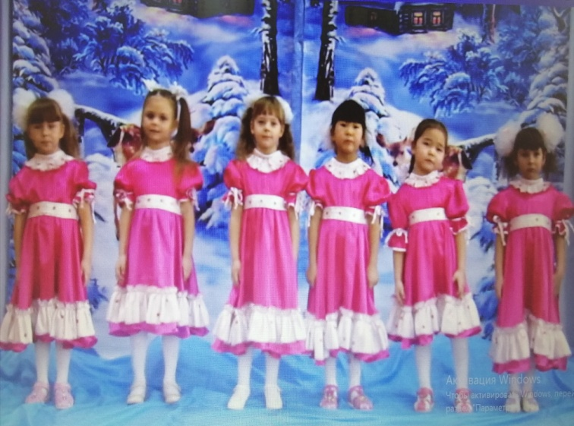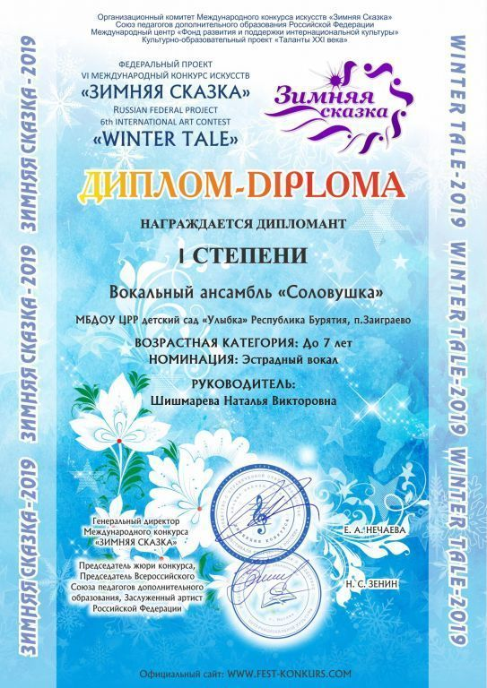

Песня «Зимняя сказка», IV Международный конкурс исскуств «Зимняя сказка», Дипломанты I степени.

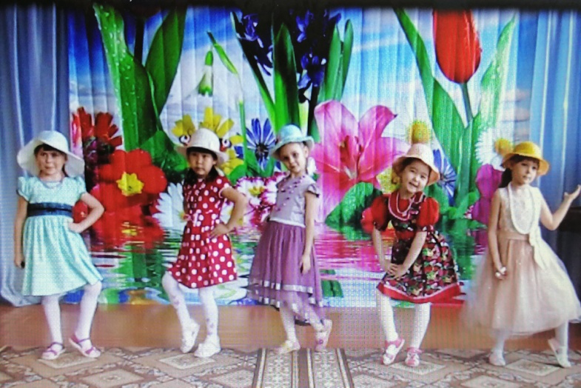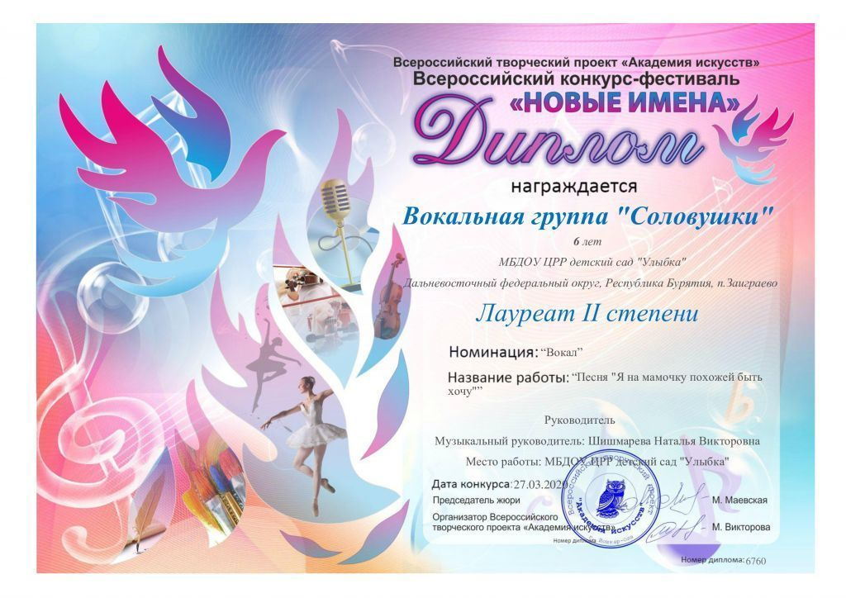

Песня «Я на мамочку похожей быть хочу», Всероссийский конкурс-фестиваль «Новые имена», Лауреаты II степени.

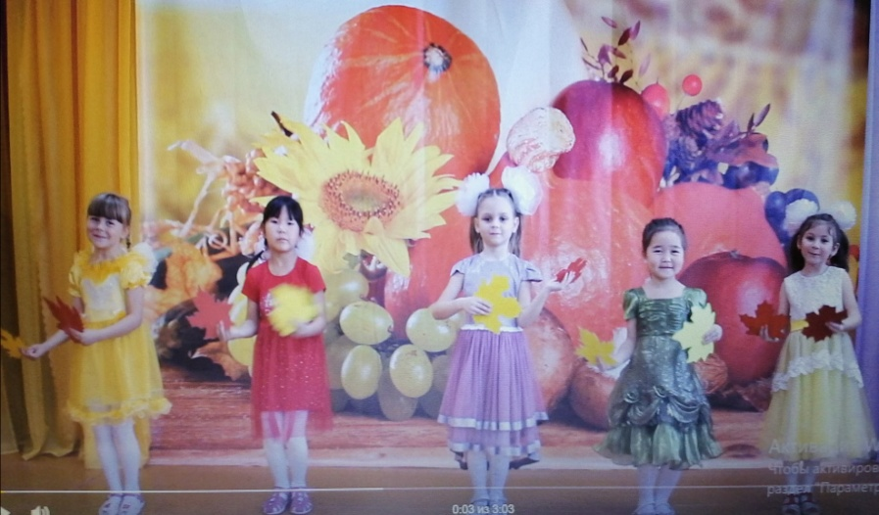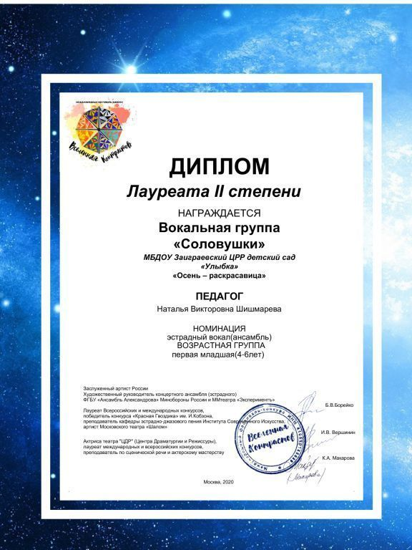

Песня «Осень-раскрасавица», Международный фестиваль «Вселенная контрастов», Диплом II степени.

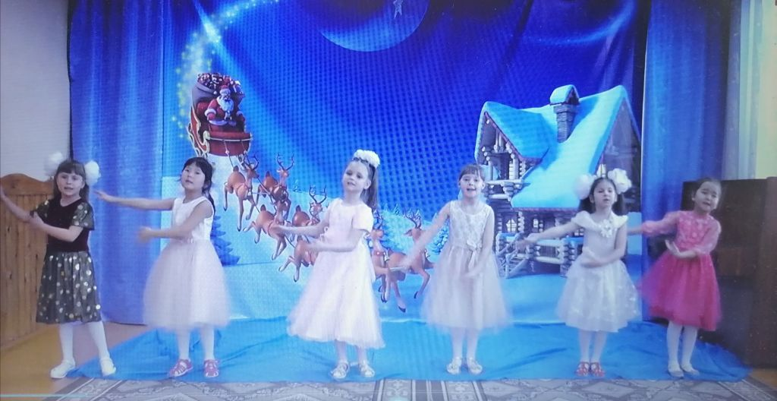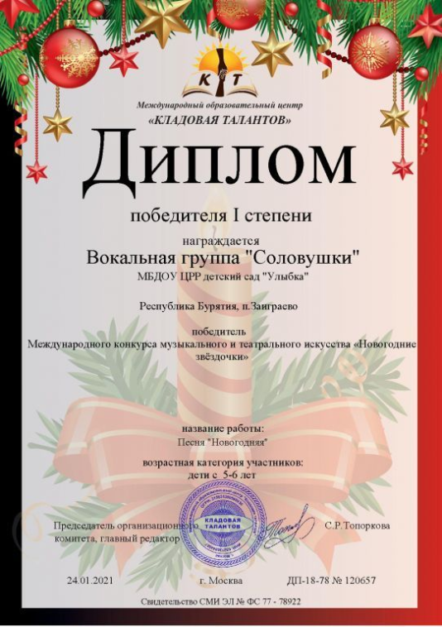

Международный образовательный центр «Кладовая талантов», Диплом 1 степени.

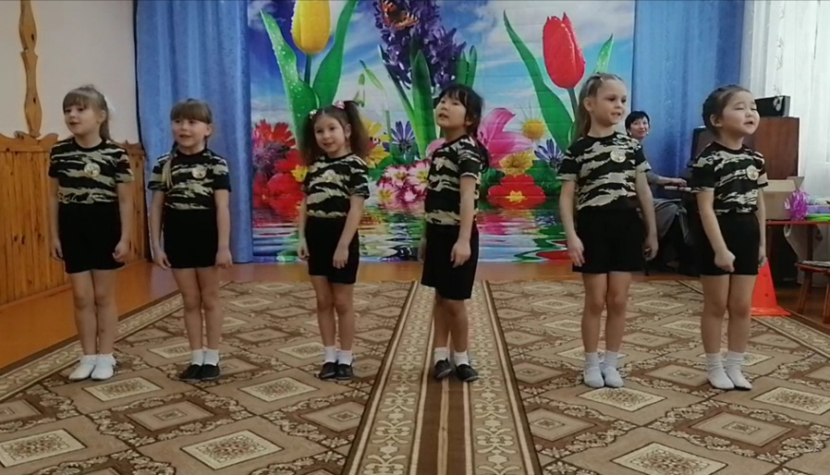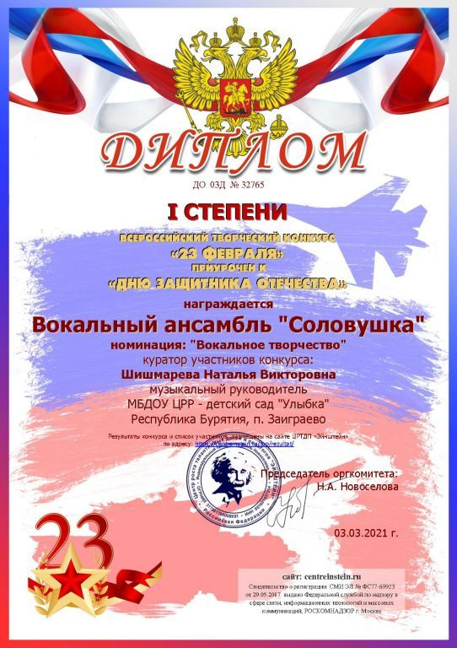

Частушки посвященные 23 февраля, Всероссийский творческий конкурс,

Диплом 1 степени.

Начало формы